2．（1）D （2）C （3）A （4）C （5）C

3. 阅读下列程序并写出输出结果:
（1）
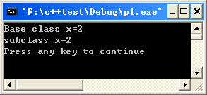

（2）
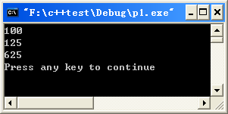

4．程序填空
const point &p friend

